КОМИ РЕСПУБЛИКАСА «ЛУЗДОР» МУНИЦИПАЛЬНŐЙ РАЙОНЛŐН
«ГУРЬЁВЧИ» СИКТ
ОВМŐДЧŐМИНЛŐН
АДМИНИСТРАЦИЯ

АДМИНИСТРАЦИЯ
СЕЛЬСКОГО ПОСЕЛЕНИЯ «ГУРЬЕВКА» МУНИЦИПАЛЬНОГО РАЙОНА «ПРИЛУЗСКИЙ» РЕСПУБЛИКИ КОМИ
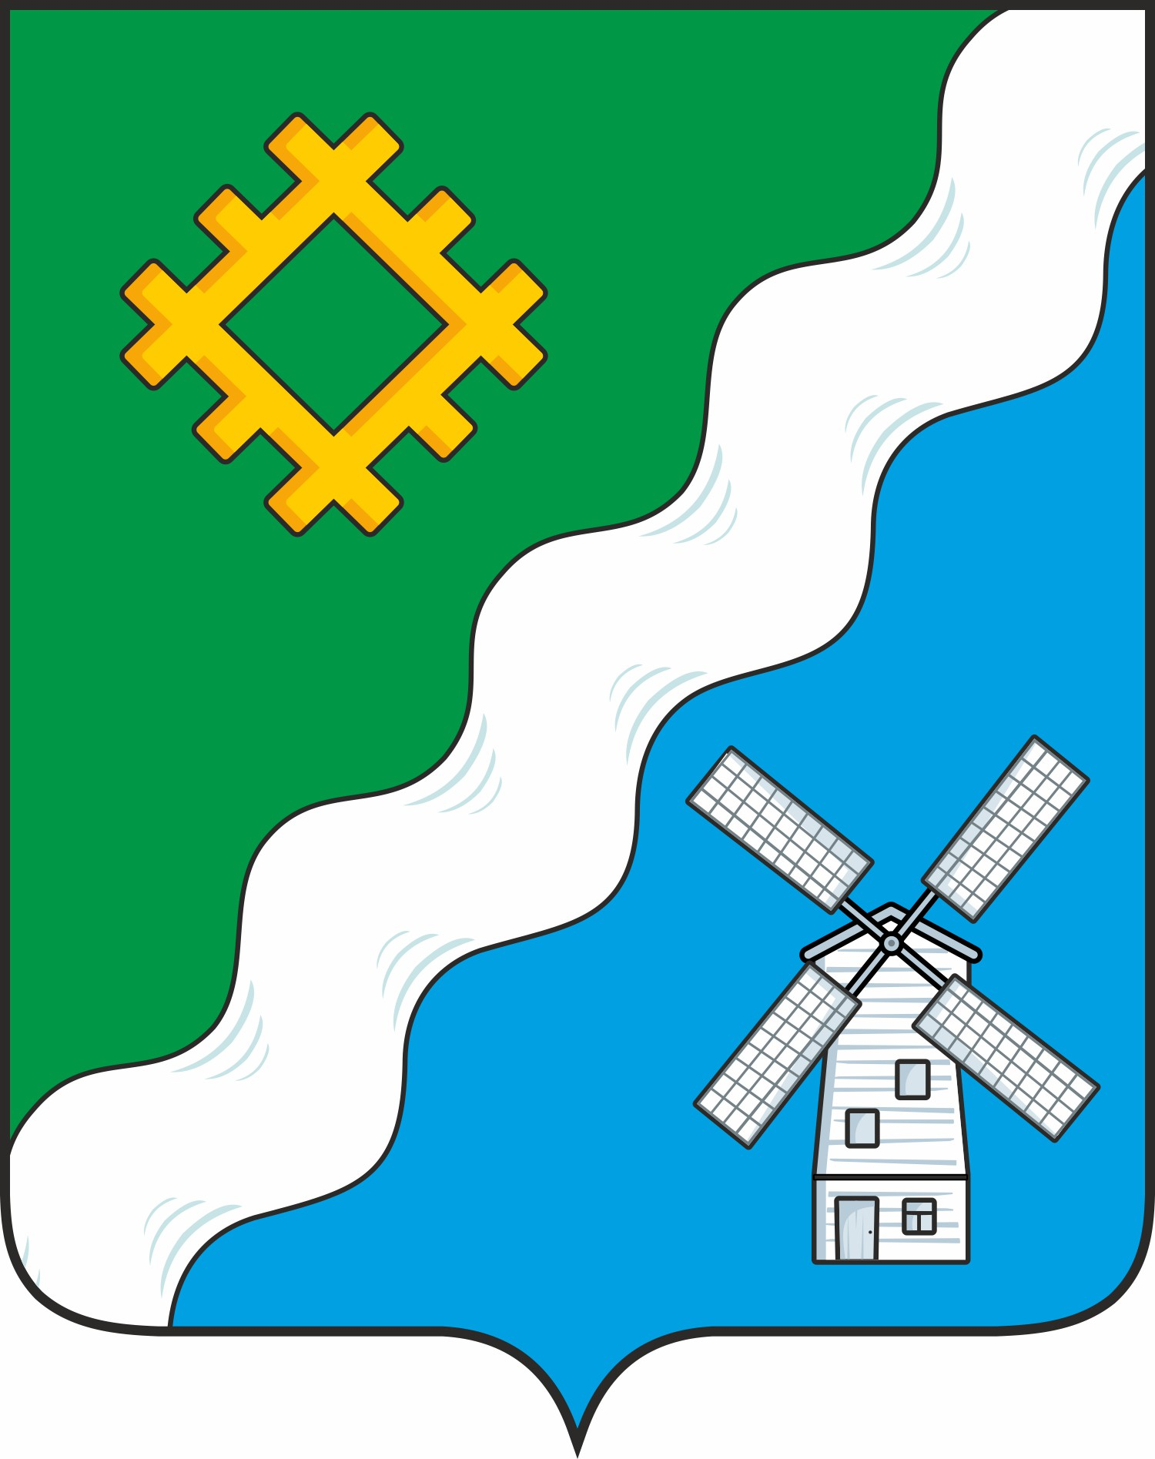

ШУŐМ
ПОСТАНОВЛЕНИЕ
от «28 » марта 2025 года
№ 10

168164, Республика Коми, с. Гурьевка

О подготовке предприятий и учреждений, функционирующих на территории
сельского поселения «Гурьевка» к проведению весеннего половодья в 2025 году и организации охраны жизни людей на водных объектах

В целях предупреждения и ликвидации последствий ЧС, успешного проведения мероприятий по подготовке и проведению весеннего половодья, а также предотвращения ЧС, связанных с паводками в течение года и недопущению гибели людей на водных объектах и порчи материальных ценностей администрация сельского поселения «Гурьевка» ПОСТАНОВЛЯЕТ:
- Создать паводковую комиссию сельского поселения «Гурьевка» в составе;
Яценко Марины Алексеевны - главы сельского поселения «Гурьевка»;
Косолаповой Ольги Николаевны - ведущего специалиста;
Осипова Ильи Анатольевича – депутата Совета сельского поселения «Гурьевка» (по согласованию)
- Рекомендовать директору МБОУ «Средняя общеобразовательная школа» с. Гурьевка Рожкиной С.А. провести профилактические беседы по правилам поведения детей в период весеннего половодья.
3. Ведущему специалисту администрации сельского поселения «Гурьевка» Косолаповой
О.Н изготовить и распространить среди жителей сельского поселения памятки по
правилам поведения людей в период половодья, охраны жизни людей на водоемах,
спасения и оказания первой доврачебной помощи.
- Постановление от 20.03.2024г. № 9 «О подготовке предприятий и учреждений, функционирующих на территории сельского поселения «Гурьевка» к проведению весеннего половодья в 2024 году и организации охраны жизни людей на водных объектах» считать утратившим силу.
- Контроль за исполнением постановления оставляю за собой.

Глава сельского поселения «Гурьевка» ________________ М.А.Яценко

